修订日志：

|  |  |  |
| --- | --- | --- |
| 修改日期 | 修改人 | 备注 |
| 2019/11/16 | 刘晨旭 | 添加本人负责部分 |
|  |  |  |
|  |  |  |
|  |  |  |
|  |  |  |

**电影相似度算法**

输入：一千条包含名称、导演、主演、简介等信息的电影基本信息以及十万多条用户对这些电影的的评分、评论信息

输出：一千部电影两两之间的相似度

**算法设计**

我们先根据电影本身的信息做相似度计算，再根据用户对电影的评价基于协同过滤思想计算相似度，最后对这两个相似度加权求和。

电影的详细信息我们将其分为几类：文本类信息（电影名称，电影简介等）、标签类信息（导演等）、集合类信息（主演，编剧等）、总评分信息（总评分），用户评分信息。我们需要衡量每个信息的相似度，再求得总的相似度，下面介绍每类信息相似度计算方法。

1. **文本类信息**

文本类信息的计算方式如下。设该文本为，对分词得到

我们使用词嵌入的方式对词进行表示，word2vec词向量模型得到每个词的词向量, , .., ）

然后使用词向量表示。为了衡量不同词向量之间的相似度，我们引入了TF-IDF特征，使用TF-IDF值作为词向量的权重。设第i个词的TF-IDF值为。

的相似度使用的余弦距离衡量，由于余弦距离的范围为-1到1，为了统一相似度结果在0到1之间，我们对其做了调整。

+ 1

这样就得到了文本类信息的相似度。

1. **标签类信息**

而标签类信息如导演等，其相似度我们认为两个标签相等是相似的，而不相等则不相似，可以使用一个01函数去衡量，设标签为*G*，两个电影标签的相似度为

,

1. **集合类信息**

集合类信息如电影主演，编剧等信息，我们认为其交集越大越相似。设集合为D, 则其相似度可描述为：

1. **总评分类信息**

两个电影之间的评分相似度取决于评分的差值，差值越小相似度越大。设电影的评分为，这个相似度是一个关于的降序函数，满足定义域为0处函数值为1，二阶导函数大于0。我们定义评分信息相似度函数为

其中控制函数的陡峭程度，在本次作业中设置为2。

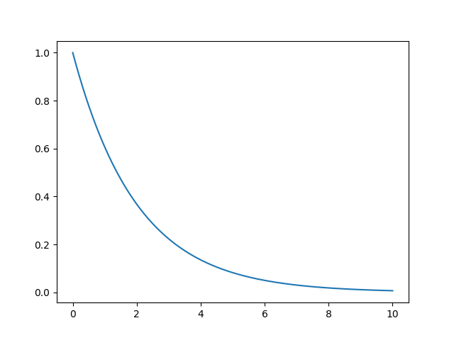

1. **用户评分信息**

电影自身信息的相似度均可以得到了，下面介绍基于协同过滤思想的电影相似度计算。同时喜欢两部电影的人占分别喜欢两部电影总人数的比例越高，说明两个电影相似度越高。设对两部电影都有评价的用户集合为，喜欢每部电影的用户集合为,，则这两个电影的相似度函数可以表示为

各个信息之间的相似度均可以得到，设电影为M，文本类信息为T，电影标签类信息为*G*，电影集合类信息为*D*，总评分信息为，用户评价信息为

因此电影整体之间的相似度为个信息的加权求和。

其中，，为权重，使结果归一化。

以上为计算两个电影之间的相似度，我们利用此算法，对所有电影两两之间执行此计算过程，得到任意两两电影之间的相似度，保存起来供下游推荐任务使用。

**算法实现**

我们的电影相似度算法通过pyspark实现，读取mysql上的电影数据，计算出相似度，存储到mysql中。pyspark是spark的python接口实现，方便灵活，便于快速编写spark分布式程序。

首先编写计算每种信息相似度的函数，通过pyspark.sql.functions中的udf封装为udf供后续使用。通过sqlContext接口访问mysql，获取电影数据，使用dataFrame数据结构保存。对文本信息电影名称、电影简介，使用jieba分词工具进行分词，利用pyspark.ml.feature.Word2Vec训练word2vec词向量，将电影名称、电影简介转换为向量表征，然后对向量做2阶标准化。接下来对我们的电影数据dataframe做join操作，以求得电影两两之间的相似度。为避免重复Join的条件为item1.id<item2.id。然后利用封装好的udf求相似度，最后加权求和求得总的相似度存入mysql数据库中。

**基于用户的协同过滤算法**

输入：十万多条用户对电影的评分信息

输出：对每个用户推荐一定数目的电影。

**算法设计**

基于用户的协同过滤推荐算法先使用统计技术寻找与目标用户有相同喜好电影的邻居，然后根据目标用户的邻居的喜好产生向目标用户的电影推荐。基本原理就是利用用户访问行为的相似性来互相推荐用户可能感兴趣的电影。

算法主要包含两个步骤

1. **找到和目标用户兴趣相似的用户群；**

这个步骤最关键的就是计算两个用户之间的相似度，给定用户, ，令表示用户u曾经有过正反馈的电影集合，令表示用户曾经有过正反馈的电影集合。

可以通过Jaccard公式衡量

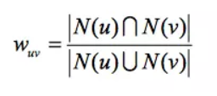

也可以通过余弦相似度衡量

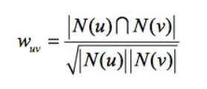

找到这个用户群中用户喜欢的，而目标用户没有看过(听过\点击过)的物品推荐给该用户。

1. **推荐给目标用户感兴趣的物品。**

求得用户两两之间相似度之后，算法会给用户推荐和他兴趣最相似的K个用户喜欢的物品，以下公式度量了算法中用户u对物品i的感兴趣程度

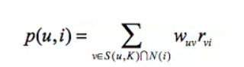

**算法实现**

我们同样使用pyspark实现基于用户的协同过滤算法。首先使用SQLContext从mysql中读取所有从豆瓣爬取的十万多条评论，我们利用pyspark.ml.recommendation中的ALS模型进行训练，设置迭代次数为5，regParam为0.1，coldStartStrategy为drop方式。训练之后使用模型为每个用户用户推荐三十部电影，存到数据库中。